Landesberufsschule 4 Salzburg

Übungen im

IT-Laboratorium

Temperatur-Sensor

für die Übung Nr. 9

Katalog - Nr.: 1

Name : Valentin Adlgasser

Jahrgang : 2018/19

Datum der Übung : 17.12.2018

Inhalt

1. Anweisung der Übung: 2

2. Einleitung 2

3. Inventarliste 2

4. Schaltbild und Übungsdurchführung 3

5. Einsatzgebiet 3

6. Erkenntnisse 3

# Anweisung der Übung:

Siehe Moodle

# Einleitung

Dieses Programm, liest von einem Temperatur-/Feuchtigkeits-Sensor Daten ein und gibt diese aus, wenn ein Erschütterungs-Sensor eine Erschütterung erkennt.

# Inventarliste

* RaspberryPi
* Jumperkabel
* Erschütterungs-Sensor (KY-002): Bei einer Erschütterung erzeugt der Sensor einen Kurzschluss zwischen den zwei Eingangspins, wodurch Daten an den Raspberry geschickt werden
* Temperatur-/Feuchtigkeits-Sensor (KY-015): Dieser Sensor misst sowohl die Luftfeuchtigkeit als auch die Temperatur und sendet damit Digitale Signale an den Raspberry.

# Schaltbild und Übungsdurchführung

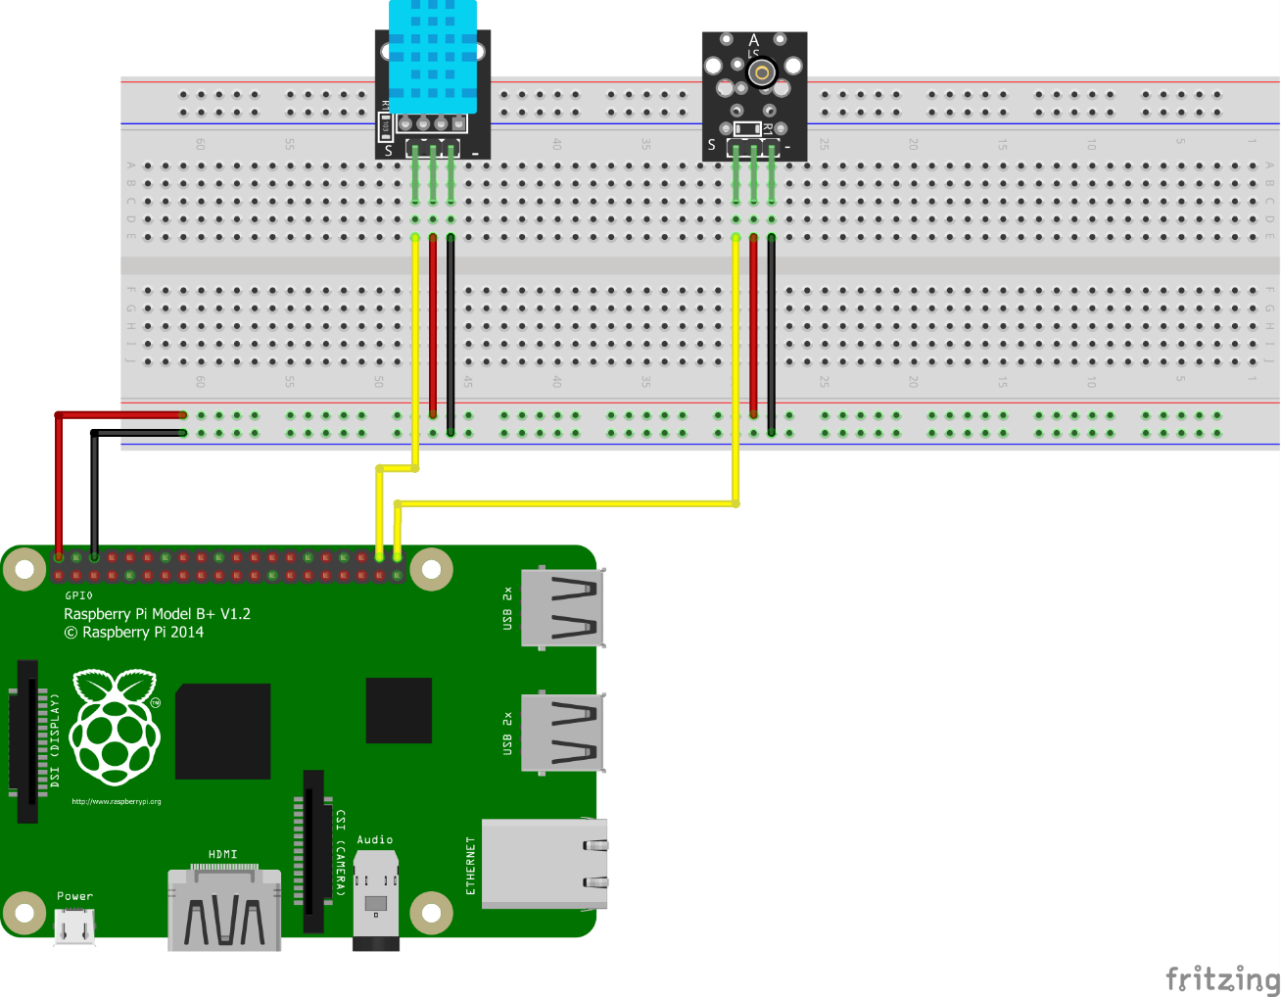Sowohl der Erschütterungs-Sensor, als auch der Temperatur-/Feuchtigkeits-Sensor brauchen 3,3 Volt um zu funktionieren. Aus diesem Grund sind beide an demselben Port am Raspberry angeschlossen. Beide Sensoren benutzen einen eigenen GPIO-Pin am Raspberry, über den die Daten ausgelesen werden.  
Wenn eine Erschütterung erkannt wird werden sowohl Luftfeuchtigkeit, als auch Temperatur eingelesen und mitsamt des aktuellen Datums und der aktuellen Uhrzeit in eine CSV-Datei gespeichert. Zur grafischen Darstellung der Daten hat die Zeit leider nicht mehr gereicht.

Abbildung 1 | Schaltplan

# Einsatzgebiet

Ein besserer Erschütterungs-Sensor in Kombination mit einem guten PIR-Sensor könnte benutzt werden um eine eigene Alarmanlage zu bauen.  
Der Temperatur-/Feuchtigkeits-Sensor kann benutzt werden um eine Hauseigene Wetterstation zu bauen.

# **Erkenntnisse**

Das Erkennen von Erschütterungen ist sehr einfach, dass einlesen der Temperatur-Daten ist hingegen sehr kompliziert und wäre mit einem Analogen Sensor wahrscheinlich einfacher.  
Außerdem ist der Temperatur-/Feuchtigkeits-Sensor eher für Langzeitmessungen gedacht, da er ein sehr langes Delay braucht.